Χριστός Ανέστη παιδιά. Εύχομαι να είστε καλά. Στο σημερινό μάθημα θα δούμε κάποιες ιστορίες από το Γεροντικό. Το Γεροντικό είναι ένα πολύ ωφέλιμο βιβλίο, με απλές αληθινές ιστορίες και περιστατικά από την ζωή μεγάλων ασκητών της ερήμου οι οποίες μας διδάσκουν πώς να πορευόμαστε στη ζωή μας και στον πνευματικό αγώνα που καλούμαστε να κάνουμε.

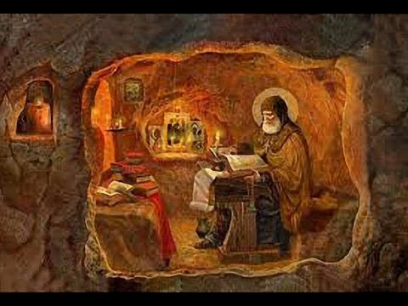

**Η Οσία Θεοδώρα συνήθιζε να λέγει στις μαθήτριες της πολύ συχνά, πως ούτε η μεγάλη άσκησις, ούτε ο υπερβολικός κόπος, ούτε οποιαδήποτε άλλη κακοπάθεια μπορεί να σώσει τον άνθρωπο, όσο η αληθινή ταπεινοφροσύνη της καρδιάς. Διηγείτο και το ακόλουθο ανέκδοτο:**

**Κάποιος Ερημίτης είχε χάρισμα από το Θεό να διώχνει τα πονηρά πνεύματα. Μια φορά ζήτησε να μάθει  τι φοβούνται περισσότερο κι’ αναγκάζονται να φύγουν.**

**– Μήπως τη νηστεία; ρώτησε ένα απ’ αυτά.**

**– Εμείς, αποκρίθηκε εκείνο, ούτε τρώμε, ούτε πίνουμε ποτέ.**

**– Την αγρυπνία τότε;**

**– Εμείς δεν κοιμώμεθα καθόλου.**

**– Την φυγή του κόσμου;**

**Το δαιμόνιο γέλασε περιφρονητικά:**

**– Σπουδαίο πράγμα τάχα. Εμείς περνάμε τον περισσότερο καιρό μας τριγυρίζοντας στις ερημιές.**

**– Σ’ εξορκίζω, να ομολογήσεις τι είναι εκείνο που μπορεί να σας δαμάσει, επέμενε ο Γέροντας.**

**Το πονηρό πνεύμα, αναγκασμένο από υπερκόσμια δύναμη, βιάστηκε ν’ απαντήσει:**

**– *Η ταπείνωση*, που δεν μπορούμε ποτέ ν’ αποκτήσωμε.**

**\*\*\***

**Ρώτησε κάποιος αδελφός τον ίδιο Αββά Θεόδωρο τι έπρεπε να κάνει για να τηρεί πάντοτε τις θείες εντολές.**

**– Την ίδια ακριβώς επιθυμία είχε κι’ ο συνασκητής μου Αββάς Θεωνάς, αποκρίθηκε ο Γέροντας, και άκουσε τι έκανε: Πήγε στο φούρνο ένα πρωί να ψήσει τα ψωμιά του. Μόλις τα έβγαλε ζεστά – ζεστά, έτυχε να περάσουν από κει μερικοί ζητιάνοι. Χωρίς δισταγμό ο Αββάς Θεωνάς τους τα μοίρασε όλα. Γυρίζοντας στο κελλί του, βρήκε άλλους στο δρόμο κι επειδή δεν είχε άλλα ψωμιά, τους έδωσε τα καλάθια. Πιο πέρα συνάντησε κάποιον γυμνό και τον λυπήθηκε. Έβγαλε αμέσως τα ρούχα του και τον έντυσε. Φθάνοντας ο ίδιος γυμνός στο κελλί του, μεμφόταν πάλι τον εαυτό του κι έλεγε:**

***– Αλλοίμονό μου, ποτέ δεν τηρώ τις εντολές του Θεού.***

**\*\*\***

**Μία νύχτα πήγαν ληστές σε κάποιον Ερημίτη.**

**– Ήλθαμε να πάρωμε τα πράγματά σου, του είπαν άγρια.**

**– Κοπιάστε και πάρετε ό,τι σας αρέσει, αποκρίθηκε εκείνος, χωρίς να χάσει την ψυχραιμία του.**

**Άδειασαν στη στιγμή τη φτωχική του καλύβη κι έφυγαν βιαστικοί. Λησμόνησαν όμως να πάρουν ένα μικρό φλασκί, που ήταν κρεμασμένο από το δοκάρι της στέγης. Ο Ερημίτης το ξεκρέμασε και, τρέχοντας πίσω από τους ληστές, φώναζε για να τον ακούσουν να σταματήσουν:**

**– Γυρίστε πίσω, αδελφοί, να πάρετε και τούτο.**

**Και τους έδειχνε από μακριά το μικρό φλασκί.**

**Εθαύμασαν *την ανεξικακία του* εκείνοι κι εγύρισαν, όχι για να πάρουν το φλασκί, αλλά για να του βάλουν μετάνοια και να του δώσουν πίσω, όλα του τα πράγματα.**

**– Αυτός μάλιστα, είναι πραγματικά άνθρωπος του Θεού, έλεγαν μεταξύ τους.**

**Για το σπίτι.**

Να γράψετε με λίγα λόγια τι μας διδάσκουν αυτές οι τρεις ιστορίες από το Γεροντικό.

Ο Θεός να είναι μαζί σας. Καλή συνέχεια.